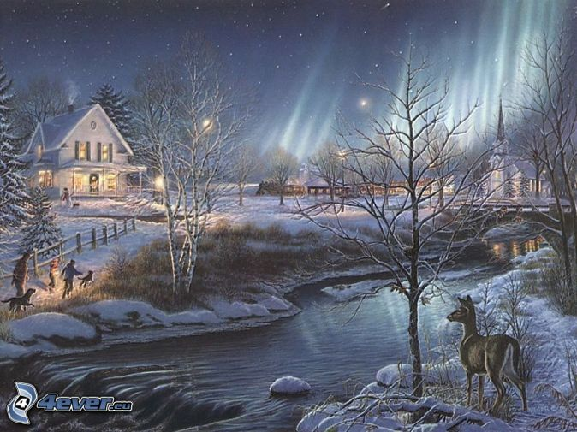

BANQUET ANNUEL
Bonsoir à tous
Au nom du C.A. de votre club des retraités, il me fait plaisir de vous inviter à notre soirée annuelle des Fêtes qui se tiendra jeudi le 14 décembre décembre 2023 à la salle des Chevaliers de Colomb d'Arvida à compter de 17 heures.

Les frais du souper sont assumés par le Club des retraités Saguenay-Lapointe-Dubuc à la seule condition que vous soyez un membre en règle.

En guise de bienvenue, vous serez accueilli avec un cocktail avec ou sans alcool.
Nous vous invitons à choisir votre place à l’avance si vous voulez être ensemble.

Le repas s'ouvre sur une entrée de 3 légumes, une salade de saison suivi d'une fondue avec accompagnements.
Deux bouteilles de vin seront gratuitement offertes par table de 8 personnes. Un dessert, le thé et le café complèteront le tout.

Il y aura le tirage d'un prix de présence à chacune des tables.
Vous devez confirmer votre présence à cette invitation avant vendredi le 8 décembre car nous devons informer à l'avance le nombre de participants.

Vous pouvez le faire à : gaetan.barriault@hotmail.com ou 418-540-5880
Gaétan Barriault.
Pour le C.A. du Club des retraités de Saguenay-Lapointe-Dubuc

